🔒 Установка VPN-клиента Cisco Secure Client (AnyConnect)

Памятка

1. Назначение
VPN-клиент Cisco Secure Client используется для безопасного подключения к внутренней корпоративной сети TEZ TOUR.

2. Установка

На компьютере (Windows / macOS)
- Откройте браузер и перейдите на страницу: https://vpn.teztour.com;
- В появившемся окне Logon:
- В поле Group выберите любую доступную группу — VPN или Default Gateway. Для первоначального подключения разницы нет;
- Введите свои учётные данные от TEZ ERP:
Username: ваш_логин_ERP;
Password: ваш пароль ERP;
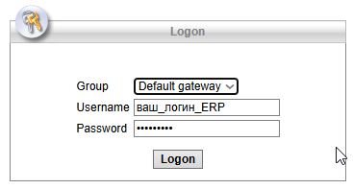
Нажмите Logon — вы будете перенаправлены на страницу загрузки Cisco Secure Client: https://vpn.teztour.com/CACHE/stc/3/index.html;
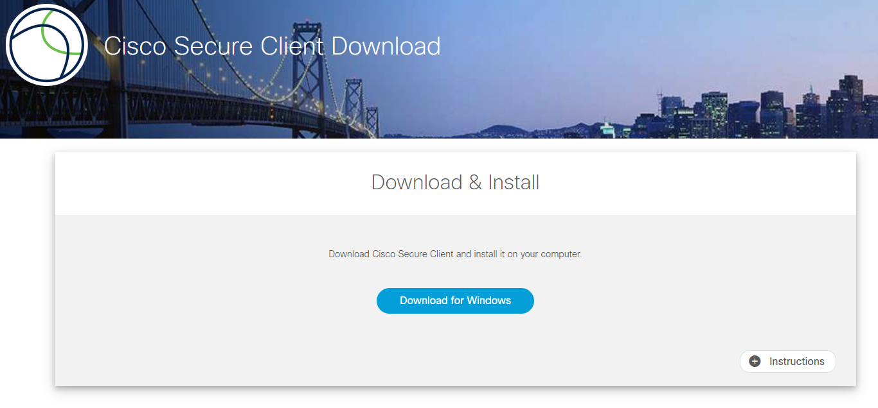
- Нажмите Download for Windows (если у вас macOS — выберите “Download for macOS”);
- Запустите скачанный файл и следуйте инструкциям мастера установки;
- После завершения установки запустите приложение Cisco Secure Client — значок появится в трее (в правом нижнем углу экрана) Windows;

На смартфоне (Android / iOS)
- Android: откройте Google Play Store, найдите Cisco Secure Client и нажмите Установить;
- iPhone / iPad: откройте App Store, найдите Cisco Secure Client и нажмите Загрузить (Get).

3. Первичная настройка
- Откройте Cisco Secure Client через меню Пуск ;
Иконка программы появится в системном трее только после первого запуска.
- Найдите иконку Cisco Secure Client в системном трее (правый нижний угол экрана) и кликните по ней;
- В поле «VPN: Ready to connect to (Подключение)» введите адрес VPN-сервера: vpn.teztour.com;
- Нажмите кнопку Connect (Подключение);
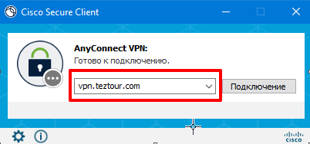

- В поля «Имя пользователя» и «Пароль» введите логин и пароль от TEZ ERP;
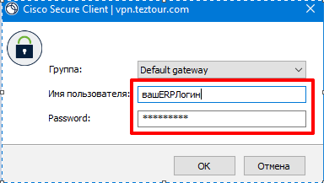

- После установления соединения Cisco Secure Client сворачивается в трей (в правом нижнем углу экрана);
Чтобы отключиться от VPN, кликните значок Cisco Secure Client в системном трее и нажмите кнопку Отключить (Disconnect));
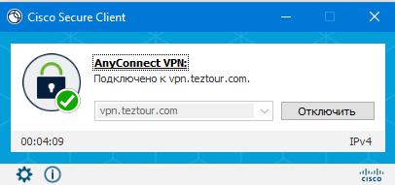

4. Повторное подключение
После выполнения первоначальной настройки (см. раздел «Установка и настройка Cisco Secure Client», руководства по звонкам и конференциям) повторное подключение выполняется в несколько шагов.
💻 Для компьютеров (Windows / macOS)
- Запустите Cisco Secure Client через меню Пуск или иконку в области уведомлений;
- В поле VPN убедитесь, что указан адрес: vpn.teztour.com;
- Нажмите Connect (Подключиться);
- При появлении списка Group (Группа) выберите нужный режим подключения — VPN или Default Gateway (подробнее см. раздел 2.5. «Группы подключения» руководства по звонкам и конференциям);
- Введите логин и пароль от TEZ ERP, нажмите OK;
- После успешного входа в системном трее появится значок 🔒 — VPN-соединение активно;
📱 Для мобильных устройств (Android / iOS)
- Откройте приложение Cisco Secure Client;
- На главном экране убедитесь, что в списке Connections (Подключения) выбран профиль TEZ VPN;
- Если профиля нет, добавьте новый:
  - Нажмите Connections → Add New VPN Connection;
  - Введите:
    - Description: TEZ VPN;
    - Server Address: vpn.teztour.com;
    - Сохраните (Done / Готово);
- На главном экране включите переключатель AnyConnect VPN;
- При первом подключении выберите нужную группу подключения (VPN или Default Gateway);
- Введите логин и пароль от TEZ ERP и нажмите Connect (Подключиться);
- При успешной авторизации появится статус Connected (Подключено), а в строке состояния — значок VPN;
⚙️ Примечание
- Режим VPN используется для доступа к корпоративным сервисам (ERP, Redmine, порталы);
- Режим Default Gateway направляет интернет-трафик через корпоративную сеть — например, для звонков и мессенджеров;
- После первого успешного входа настройки сохраняются, и при следующих запусках клиент подключается автоматически;
⚙️ Если VPN не подключается
- Проверьте, что логин и пароль от TEZ ERP введены правильно и что ваша учётная запись активна и не заблокирована;
- При устойчивых ошибках обратитесь в ИТ-отдел через портал its.tez-tour.com
или по почте 📧 help@tez-tour.com или номеру 📞 +7 (495) 775-10-09 (вн. 1000), указав:
  - используемое устройство и систему (Windows, Android, iOS);
  - примерное время попытки подключения;
  - ваш внутренний номер;

